

**comiendo caramelos**

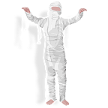

**con una momia.**

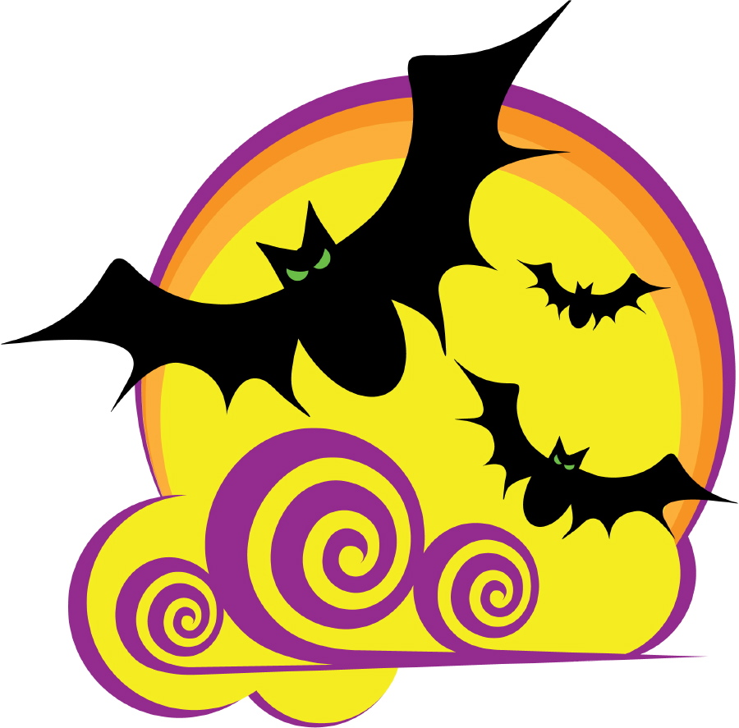

**Hay murciélagos**



**en el ático.**



**Hay una bruja**



**gritando**



**détras de la puerta.**



**riéndose**



**en el bosque.**



**Hay una calabaza**



**volando**



**Hay niños**



**en la calle.**



**Hay un esqueleto**



**en una casa encantada.**

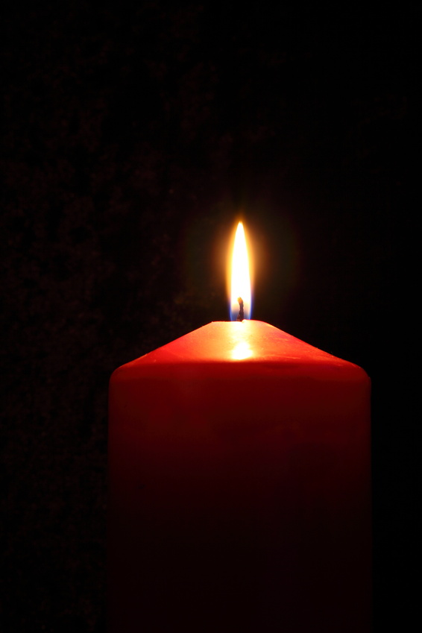**brillando**

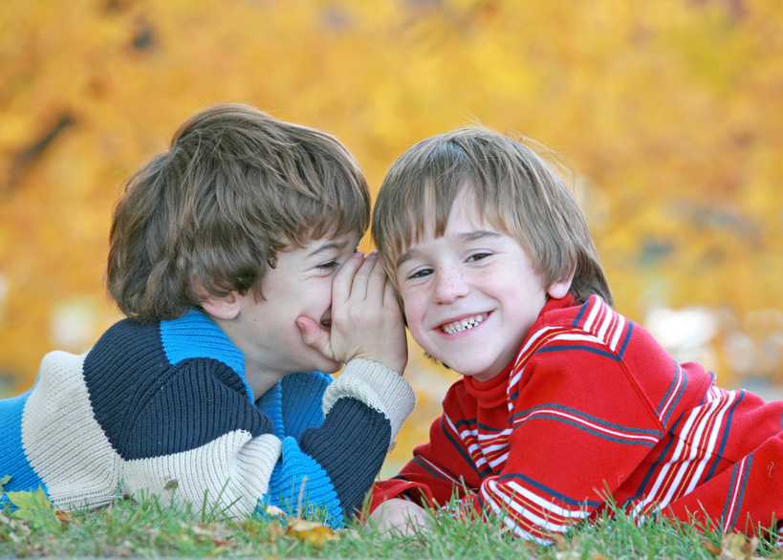

**susurrando**



**Hay una fantasma**

More combinations:

Hay una araña bailando la macarena en un castillo del mal

Hay un gato negro jugando en un cementerio

Hay un hombre-lobo caminando en las sombras

Hay un búho gruñendo con un vampiro

Hay un diablo durmiendo en un coche

Hay un zombi esperando en la basura